Правовое обеспечение профессиональной деятельности : цели, задачи, литература и основное содержание курса.

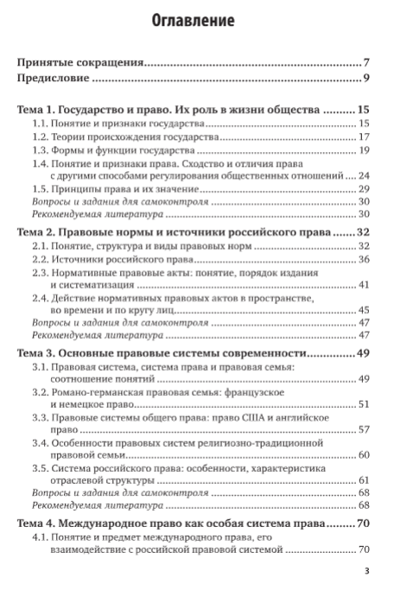

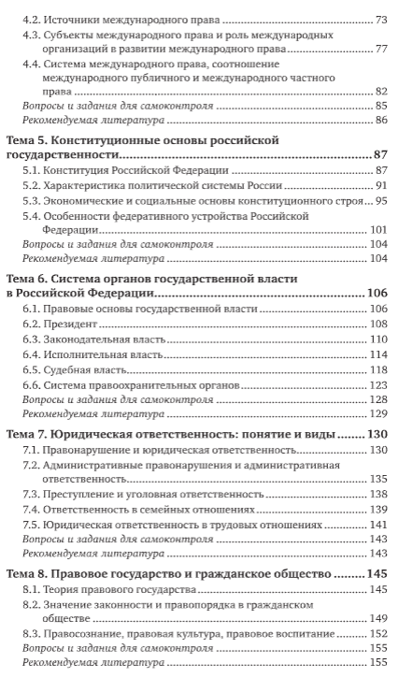

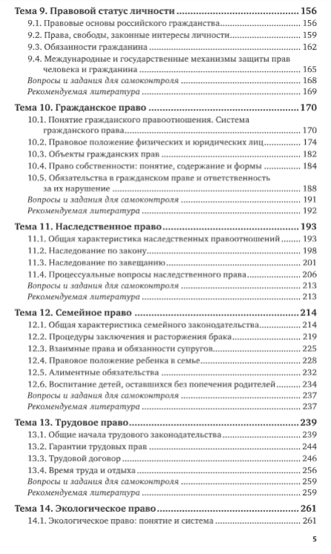

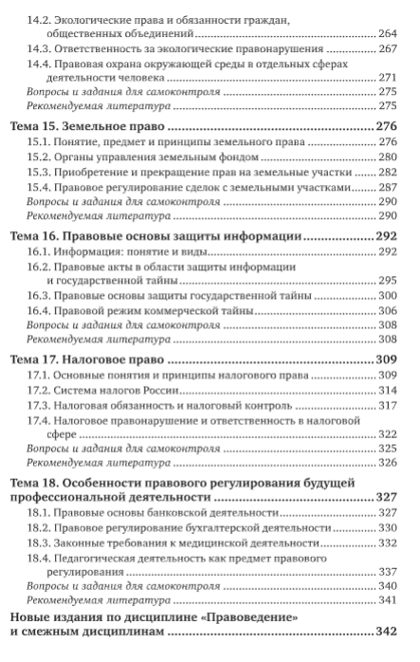

На сегодняшний день международные договоры имеют большую прерогативу чем законы.